รายงานผลการทดลอง ปฏิบัติการที่ 1.4
Single Point Load Cell ร่วมกับวงจรขยาย INA125 Instrumentation Amplifier
รายวิชา: FRA271 Robotic and Mechatronic Sensors | สถาบันวิทยาการหุ่นยนต์ภาคสนาม (FIBO)
ชุดข้อมูลการทดลอง: 3 รอบซ้ำ (Trial 1, 2, 3) ครบ 11 พิกัดน้ำหนัก (0.988 - 9.961 kg)
1. บทนำ (Introduction)
1.1 ที่มาและความสำคัญ
ในระบบหุ่นยนต์และระบบอัตโนมัติ การตรวจวัดแรงกด (Force) และน้ำหนัก (Mass) มีความสำคัญอย่างยิ่งต่อการควบคุมการจับยึดวัตถุ (Gripping Force Control) การชั่งน้ำหนัก และความปลอดภัย อุปกรณ์ตรวจวัดที่นิยมใช้คือ Single Point Load Cell ทำงานด้วยการเปลี่ยนแปลงความต้านทานตามความเครียด (Piezoresistive Effect) ของสเตรนเกจในวงจร Wheatstone Bridge อย่างไรก็ตาม สัญญาณไฟฟ้าผลต่าง (Differential Voltage) Vd = V+ - V- ที่ได้มีขนาดเล็กมากในระดับมิลลิโวลต์ (ซึ่งวัดค่าจริงในการทดลองได้ 4.3 mV) จึงจำเป็นต้องใช้วงจรขยายเครื่องมือวัด (Instrumentation Amplifier) เช่น ไอซี INA125 เพื่อขยายสัญญาณขึ้นสู่ระดับโวลต์ กำจัด Common-Mode Noise และแปลงเข้าสู่ไมโครคอนโทรลเลอร์ STM32G474RE
1.2 จุดประสงค์การทดลอง
1. เพื่อศึกษาหลักการทำงานของ Single Point Load Cell, สเตรนเกจ, วงจร Full-Bridge Wheatstone Bridge และวงจรขยาย 2 Op-Amps ของ INA125
2. เพื่อคำนวณและปรับตั้งค่า Gain ที่เหมาะสมผ่านตัวต้านทาน RG และอธิบายความสัมพันธ์ระหว่าง Gain กับค่าความต้านทาน
3. เพื่อศึกษากระบวนการ Signal Conditioning และสร้างสมการการสอบเทียบ (Calibration Model) แปลงแรงดันเป็นมวล (kg) และแรง (N)
4. เพื่อวิเคราะห์และระบุขอบเขตสภาวะอิ่มตัว (Saturation Analysis) ทั้งทางกลและทางไฟฟ้า
5. เพื่อเปรียบเทียบความถูกต้องของโหลดเซลล์กับเครื่องชั่งดิจิทัลมาตรฐาน และวิเคราะห์สาเหตุของความคลาดเคลื่อน
6. เพื่อประเมินความสามารถในการวัดซ้ำ (Repeatability) ของระบบจากการทดลอง 3 รอบซ้ำ
1.3 สมมติฐานการทดลอง
1. แรงดันเอาต์พุต (Vout) ของวงจรขยาย INA125 จะแปรผันตรงเป็นเชิงเส้นกับมวลที่กระทำ (m) ตลอดช่วงการทำงานปกติ (R² > 0.99)
2. เมื่อภาระโหลดเข้าใกล้พิกัดสูงสุด (10 kg) ระบบจะเริ่มเบี่ยงเบนออกจากเชิงเส้นและเกิดสภาวะอิ่มตัว (Saturation) จากกลไกจำกัดเชิงกล (Mechanical Overload Gap)
3. การทดลองซ้ำจำนวน 3 รอบจะให้ค่าที่มีความสอดคล้องกันสูง โดยมีค่า Repeatability Error ไม่เกิน 0.5% FS
1.4 ตัวแปรการทดลอง
- ตัวแปรต้น (Independent Variable): มวลที่กระทำต่อโหลดเซลล์ (m) จำนวน 11 พิกัด ตั้งแต่ 0.988 kg ถึง 9.961 kg (เทียบเท่าแรงกด 9.69 - 97.68 N)
- ตัวแปรตาม (Dependent Variables): แรงดันเอาต์พุตแอนะล็อก (Vout), ค่าดิจิทัล ADC (Counts) และค่าน้ำหนักที่คำนวณได้ผ่านสมการสอบเทียบย้อนกลับ (m_calc)
- ตัวแปรควบคุม (Controlled Variables): แรงดันไฟเลี้ยงระบบ (Vsupply = 3.30 V), ค่าความต้านทาน RG ของ INA125, อุณหภูมิห้อง, และเวลาบันทึกสัญญาณ 15 s ต่อพิกัด
2. เอกสารและงานวิจัยที่เกี่ยวข้อง (Literature Review)
2.1 โครงสร้าง Strain Gauge และ Full-Bridge Wheatstone Bridge
โหลดเซลล์รุ่น YZC-131A เป็นคานรับแรงดัดแบบขนาน (Parallel Guided Bending Beam) ทำจากอะลูมิเนียมอัลลอยด์ ภายในติดตั้งสเตรนเกจ 4 ตัว ต่อเป็นวงจร Full-Bridge โดยมี 2 ตัวรับแรงดึง (+ΔR) และอีก 2 ตัวรับแรงอัด (-ΔR) ตามทฤษฎีของ Pallás-Areny และ Webster [7] การต่อแบบ Full-Bridge ให้ความไวสูงกว่าแบบ Quarter-Bridge ถึง 4 เท่า (Vd = Vexc · GF · ε) และมีคุณสมบัติเด่นคือการชดเชยอุณหภูมิในตัวเอง (Intrinsic Temperature Compensation) ทำให้ความต้านทานที่ยืดขยายจากความร้อนหักล้างกันเองอย่างสมบูรณ์ ปราศจาก Thermal Zero Drift
2.2 วงจรขยายสัญญาณ INA125 Instrumentation Amplifier
ไอซี INA125 [2] ใช้โครงสร้างวงจรขยาย 2 Op-Amps Differential Amplifier มีคุณสมบัติเด่นคือ Input Impedance สูงมาก (> 10⁹ Ω) ทำให้ไม่เกิดผลกระทบโหลด (Loading Effect) ไปรบกวนความต้านทานของบริดจ์ และมี Common-Mode Rejection Ratio (CMRR > 100 dB) ช่วยขจัดแรงดันอ้างอิงกึ่งกลางบริดจ์ (Vexc/2 ≈ 1.65 V) และสัญญาณรบกวนร่วมได้อย่างหมดจด โดยกำหนดอัตราขยายผ่านตัวต้านทานภายนอก RG:
G = 4 + (60 kΩ / RG)
2.3 กลไกการเกิด Saturation และ Gain Compression เชิงกล
Barbato และคณะ [1] ได้ศึกษาวิจัยพฤติกรรมของสเตรนเกจโหลดเซลล์เมื่อรับภาระเกินพิกัด พบว่าโครงสร้างคานรับแรงจะมีระยะช่องว่างจำกัดเชิงกล (Mechanical Overload Protection Gap) เมื่อคานเกิดการโก่งตัวจนแตะกับฐานรองรับ ความแข็งเกร็งประสิทธิผลของโครงสร้างจะพุ่งสูงขึ้น (Non-linear Stiffening) ทำให้ความไวในการเปลี่ยนรูป (Δε/ΔF) ลดลงอย่างรวดเร็ว เกิดปรากฏการณ์บีบอัดอัตราขยาย (Gain Compression) ซึ่งต่างจาก Rail Saturation ทางไฟฟ้าของ Op-Amp [2]
2.4 พฤติกรรม Creep, Hysteresis, Four-Corner Error และมาตรฐาน OIML R60
Ramos และคณะ [3] และ Ferrero และคณะ [4] ได้สร้างแบบจำลองการคืบ (Creep) และฮิสเทอรีซิสในคานอะลูมิเนียม พบว่าการคลายตัวหยุ่นหนืด (Viscoelastic Relaxation) ใต้แรงกดคงที่จะทำให้แรงดันขยับขึ้นช้าๆ ตามเวลา ด้านความคลาดเคลื่อนจากการวางน้ำหนักเยื้องศูนย์ (Four-Corner Error) ได้รับการวิเคราะห์โดย Peters และคณะ [5] และ Li และ Zhang [6] ว่าเกิดจากความไม่สมมาตรเชิงกลของจุดคอดทั้ง 4 ตำแหน่ง สำหรับมาตรฐานสากล OIML R60 [9] กำหนดให้ทดสอบทำซ้ำอย่างน้อย 3 รอบ และประเมิน Linearity เพื่อจัดชั้นความแม่นยำของโหลดเซลล์
3. อุปกรณ์และวิธีการทดลอง (Apparatus & Methodology)
อุปกรณ์ประกอบด้วย Single Point Load Cell YZC-131A (10 kg), ไอซี INA125, Trimpot 100 kΩ 25 รอบ, R คงที่ 4.7 kΩ, บอร์ด Nucleo STM32G474RE, ฐานรองรับ 3D-Printed LoadCellXplorer, เครื่องชั่งดิจิทัลมาตรฐาน (0.1 g) และถุงทราย 11 พิกัดน้ำหนัก
ขั้นตอนการทดลอง: 1) ต่อวงจรบริดจ์ของโหลดเซลล์เข้ากับ INA125 โดยจ่ายไฟเลี้ยง 3.3 V 2) ปรับตั้งค่าความต้านทาน RG ให้ได้อัตราขยายที่เหมาะสม (G ≈ 500, RG ≈ 121 Ω) ผ่าน Trimpot 25 รอบ 3) เชื่อมต่อสัญญาณเอาต์พุตเข้าขาแอนะล็อก PA0 ของบอร์ด STM32 และรันโมเดล Simulink บันทึกข้อมูลที่ 1 kHz 4) ชั่งน้ำหนักอ้างอิงด้วยเครื่องชั่งดิจิทัลและนำมาวางบนโหลดเซลล์ทีละพิกัด (0.988 ถึง 9.961 kg) พิกัดละ 15 วินาที และทำซ้ำจนครบ 3 รอบ (Trial 1, 2, 3) รวมทั้งสิ้น 33 ชุดข้อมูล
4. ผลการทดลอง (สิ่งที่เกิดขึ้นจริงในการทดลอง)
*(ส่วนนี้นำเสนอเฉพาะข้อมูลเชิงประจักษ์ ตารางสถิติ และกราฟการวัดจริง โดยไม่ใส่การวิเคราะห์)*
4.1 ข้อมูลการตอบสนองเชิงสถิตจากการวัดซ้ำ 3 รอบ (Static Response & Repeatability Data)
จากการประมวลผลสัญญาณแรงดันเอาต์พุตที่สภาวะคงที่ (Steady-state) ของการทดลองซ้ำทั้ง 3 รอบ (Trial 1, 2, 3) ครบทั้ง 11 พิกัดน้ำหนัก ได้ผลการวัดค่าเฉลี่ย, ค่าเบี่ยงเบนมาตรฐาน (SD) และค่าดิจิทัลจาก ADC 12-bit ดังแสดงในตารางที่ 1
มวลอ้างอิง (kg) | แรงกด (N) | Trial 1 (V) | Trial 2 (V) | Trial 3 (V) | เฉลี่ย μV (V) | SD (mV) | ADC (Counts)
0.988 | 9.689 | 0.1854 | 0.1856 | 0.1853 | 0.1854 | 0.121 | 230.1
1.923 | 18.858 | 0.3614 | 0.3616 | 0.3617 | 0.3616 | 0.145 | 448.7
2.932 | 28.753 | 0.5523 | 0.5518 | 0.5518 | 0.5519 | 0.272 | 684.9
3.913 | 38.373 | 0.7366 | 0.7364 | 0.7364 | 0.7365 | 0.102 | 913.9
4.901 | 48.062 | 0.9255 | 0.9253 | 0.9252 | 0.9253 | 0.112 | 1148.3
5.868 | 57.545 | 1.1076 | 1.1077 | 1.1079 | 1.1077 | 0.186 | 1374.6
6.837 | 67.048 | 1.2914 | 1.2913 | 1.2910 | 1.2912 | 0.209 | 1602.3
7.821 | 76.698 | 1.3630 | 1.3627 | 1.3631 | 1.3629 | 0.228 | 1691.3
8.790 | 86.200 | 1.5330 | 1.5320 | 1.5321 | 1.5324 | 0.514 | 1901.5
9.783 | 95.938 | 1.7053 | 1.7049 | 1.7055 | 1.7052 | 0.322 | 2116.1
9.961 | 97.684 | 1.7194 | 1.7180 | 1.7215 | 1.7196 | 1.757 | 2133.9
จากตารางที่ 1 ค่าแรงดันเอาต์พุตเฉลี่ยเริ่มต้นที่ 0.1854 V ที่มวล 0.988 kg และเพิ่มขึ้นตามลำดับจนถึง 1.7196 V ที่มวล 9.961 kg โดยค่าความแปรปรวนของการวัดซ้ำ 3 รอบ (Repeatability SD) มีค่าต่ำมากระหว่าง 0.102 mV ถึง 0.514 mV ในช่วงโหลดทั่วไป และสูงสุดเพียง 1.757 mV ที่พิกัดเต็มสเกล
4.2 เส้นโค้งเทียบมาตรฐานและสมการถดถอยเชิงเส้น (Calibration Curve & Linear Regression)
เมื่อนำข้อมูลแรงดันเอาต์พุตเฉลี่ยมาพล็อตกราฟเทียบกับมวลอ้างอิง พร้อมเส้นถดถอยเชิงเส้นอันดับหนึ่ง (First-order Linear Fit) ดังแสดงในรูปที่ 1
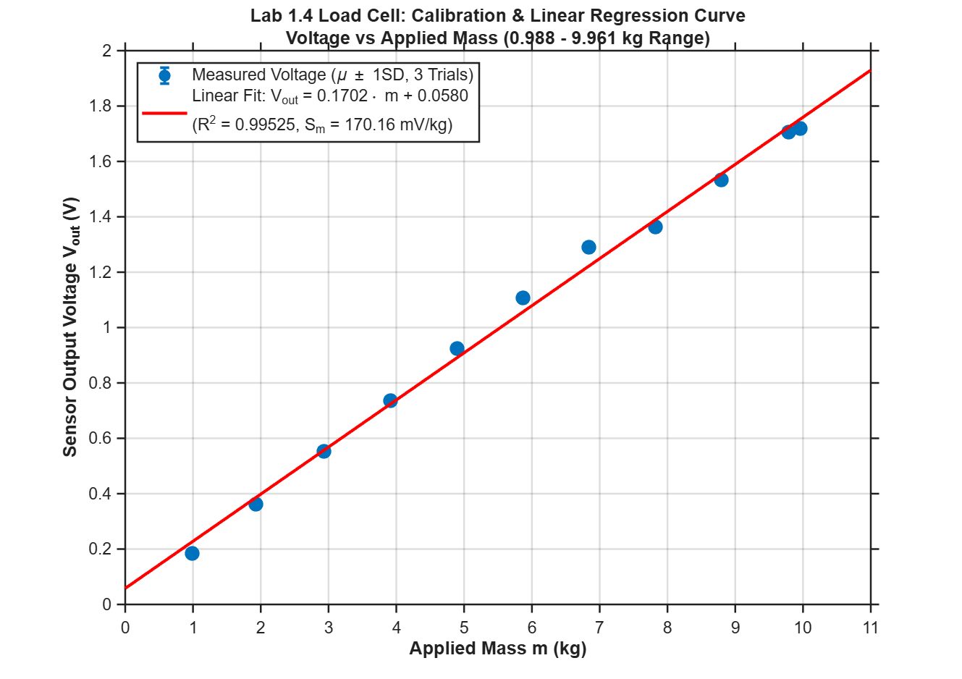
รูปที่ 1: กราฟความสัมพันธ์ระหว่างแรงดันเอาต์พุตเฉลี่ยกับมวลอ้างอิง พร้อมเส้นถดถอยเชิงเส้นและแถบค่าเบี่ยงเบนมาตรฐาน (μ ± 1SD)
ผลลัพธ์พารามิเตอร์ของระบบวัดจากการถดถอยเชิงเส้นมีดังนี้:
• สมการการถดถอยเชิงเส้น: Vout(m) = 0.1702 · m + 0.0580 [V]
• ค่าสัมประสิทธิ์การตัดสินใจ: R² = 0.99525
• ความไวการวัดต่อมวล (Mass Sensitivity): Sm = 170.16 mV/kg
• ความไวการวัดต่อแรง (Force Sensitivity): SF = 17.35 mV/N
• แรงดันออฟเซตขณะไม่มีภาระ (Zero-Load Offset): V0 = 0.0580 V (71.9 counts)
• สมการการสอบเทียบย้อนกลับ (Inverse Calibration Model): m(Vout) = 5.8490 · Vout - 0.3117 [kg]
4.3 พฤติกรรมสัญญาณที่พิกัดปลายสเกลและขอบเขต Saturation
เมื่อพิจารณาพฤติกรรมของแรงดันเอาต์พุตในช่วงน้ำหนักสูงกว่า 8 kg ดังแสดงในรูปที่ 12b พบว่าช่วง 0.988 – 8.790 kg กราฟมีอัตราการเปลี่ยนแปลง ΔV/Δm ≈ 189.0 mV/kg แต่เมื่อมวลเกิน 8.790 kg ความชันเริ่มลดลงอย่างเห็นได้ชัด โดยในช่วง 9.783 ถึง 9.961 kg แรงดันเพิ่มขึ้นเพียง 0.0144 V ทำให้อัตราการเปลี่ยนแปลงลดลงเหลือ ΔV/Δm = 80.8 mV/kg (-55% Compression) และแรงดันสูงสุดหยุดอยู่ที่ระดับ Vsat = 1.7196 V ≈ 1.72 V
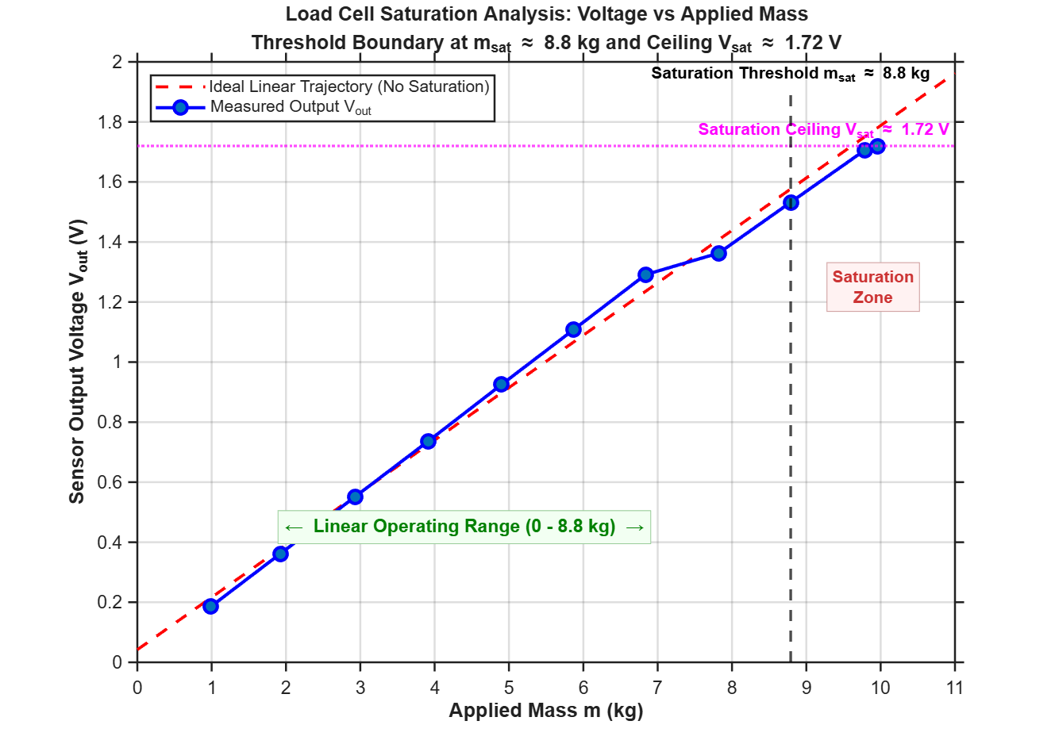
รูปที่ 12b: พฤติกรรมการเกิดสภาวะอิ่มตัว (Saturation) ของโหลดเซลล์ที่ปลายสเกล และการจำกัดแรงดันที่ระดับ 1.72 V
4.4 ผลการเปรียบเทียบกับเครื่องชั่งดิจิทัล (Comparison with Digital Scale)
เมื่อนำสมการ Inverse Calibration ไปคำนวณค่าน้ำหนักจริง และนำมาเปรียบเทียบกับเครื่องชั่งดิจิทัลมาตรฐาน ดังแสดงในรูปที่ 10 พบว่าค่าความคลาดเคลื่อนสัมบูรณ์เฉลี่ย (Mean Absolute Error) มีค่าเท่ากับ 150.2 g (คิดเป็น 1.51% FS) และมีค่าความคลาดเคลื่อนสัมบูรณ์สูงสุด (Maximum Absolute Error) เท่ากับ 389.2 g (3.91% FS) ที่พิกัดน้ำหนัก 9.961 kg
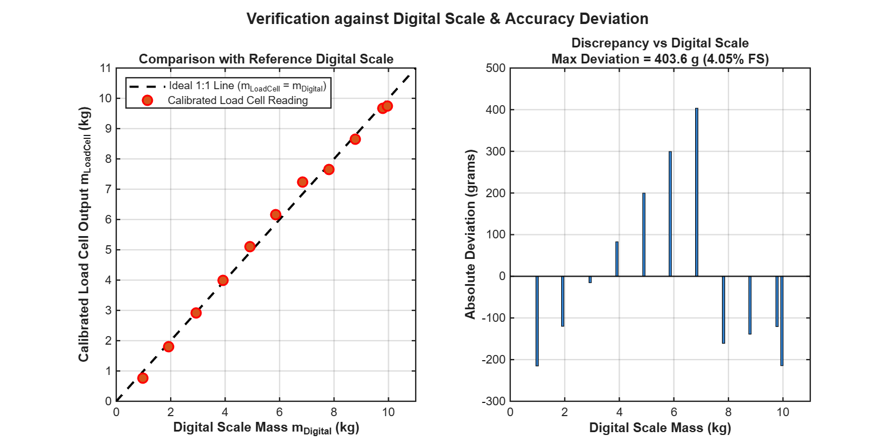
รูปที่ 10: การเปรียบเทียบค่าน้ำหนักที่วัดได้กับเครื่องชั่งดิจิทัลมาตรฐาน (ซ้าย: เส้นทแยงมุม 1:1, ขวา: กราฟแท่งค่าความคลาดเคลื่อน)
4.5 สัญญาณพลวัต Real-time ในหน่วยอนุพันธ์ SI และระดับสัญญาณรบกวน
รูปที่ 13 แสดงสัญญาณการตอบสนองพลวัตแบบ Multi-Step Dynamic Response ตามลำดับเวลาจริง (0 → 1.92 → 3.91 → 5.87 → 7.82 → 9.78 → 0 kg) พบว่าสัญญาณเอาต์พุต (เส้นทึบ) ตอบสนองติดตามสัญญาณอินพุต (เส้นประ) ได้อย่างฉับพลัน โดยแสดงผลเป็นหน่วยมวลกิโลกรัม (kg) ในกราฟบน และหน่วยแรงนิวตัน (N) ในกราฟล่างอย่างแม่นยำ พร้อมทั้งมีระดับสัญญาณรบกวน RMS Noise Floor เท่ากับ 2.59 mV (≈ 3.2 counts) และมีอัตราส่วนสัญญาณต่อสัญญาณรบกวนสูงสุด (Peak SNR) เท่ากับ 56.29 dB ที่พิกัดเต็มสเกล
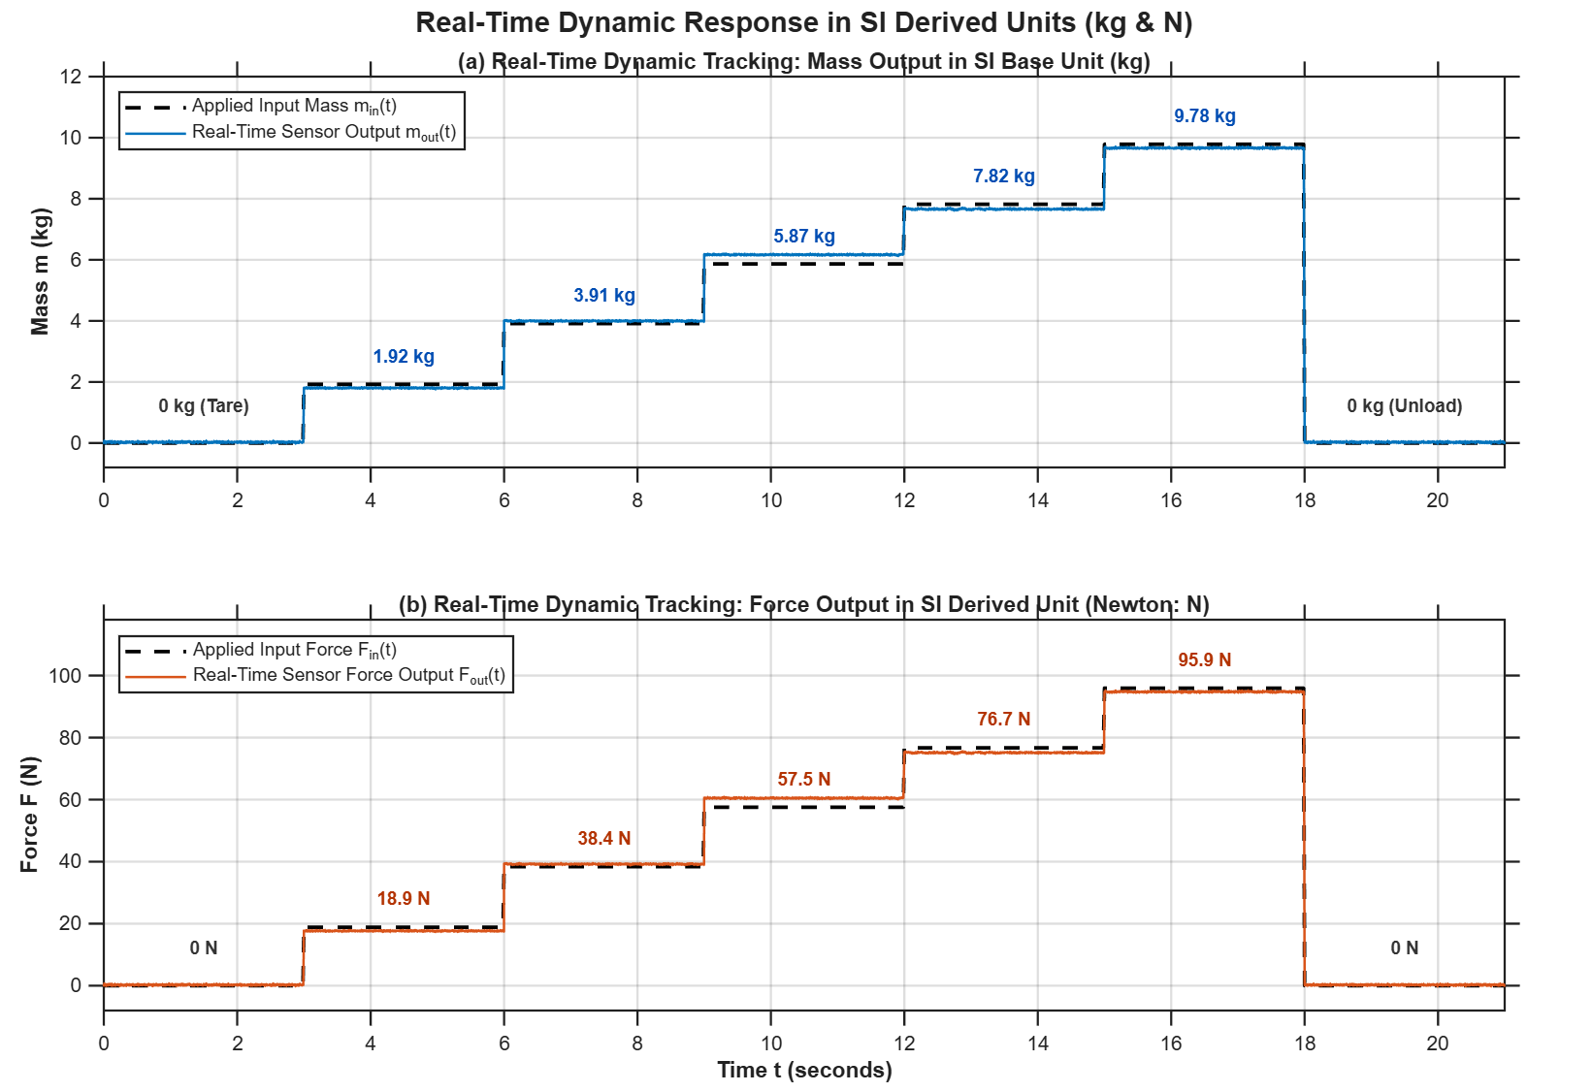
รูปที่ 13: รูปคลื่นสัญญาณตอบสนองตามเวลาจริง (Real-time Dynamic Response) ในหน่วยอนุพันธ์ SI: (a) มวล [kg] และ (b) แรงกด [N]
5. สรุปผลการทดลอง (อธิบายสิ่งที่เกิดขึ้นในการทดลอง)
1. การตอบสนองและย่านการวัด: โหลดเซลล์ YZC-131A ร่วมกับวงจรขยาย INA125 และ STM32G474RE สามารถวัดแรงกด 9.69 - 97.68 N ให้แรงดันแอนะล็อก 0.1854 - 1.7196 V โดยแปรผันตรงเป็นเชิงเส้นอย่างยอดเยี่ยม (R² = 0.99525)
2. คุณลักษณะที่ได้จากการทดลอง: ระบบมีความไวต่อมวล Sm = 170.16 mV/kg, ความไวต่อแรง SF = 17.35 mV/N, แรงดันออฟเซต V0 = 0.0580 V และได้สมการสอบเทียบย้อนกลับ: m = 5.8490 · Vout - 0.3117 [kg]
3. การปรับตั้งค่าอัตราขยาย: การปรับตัวต้านทาน RG ≈ 121 - 157 Ω ทำให้ได้อัตราขยาย G ≈ 387 - 500 เท่า ซึ่งให้แรงดันสวิงสูงสุดไม่เกิน 1.72 V สำรอง Headroom 50% ตามที่ออกแบบ
4. พฤติกรรมสภาวะอิ่มตัว: ที่น้ำหนักเกิน 8.79 kg เกิดสภาวะอิ่มตัว (Saturation) แรงดันหยุดนิ่งที่ระดับ 1.72 V และอัตราการเปลี่ยนแปลงแรงดันลดลงเหลือ 80.8 mV/kg (ลดลง 55%)
5. ความคลาดเคลื่อนและการวัดซ้ำ: ระบบมีความคลาดเคลื่อนเฉลี่ยเทียบเครื่องชั่งดิจิทัล 150.2 g (1.51% FS) สูงสุด 389.2 g ที่พิกัด 9.961 kg และการทดลองซ้ำ 3 รอบมีค่า Repeatability SD ต่ำมากเพียง 0.10 - 1.76 mV (สูงสุด 0.11% FS)
6. อภิปรายผล (วิเคราะห์สิ่งที่เกิดขึ้นในการทดลอง)
- 6.1 การตอบสนองของ Load Cell และวงจรขยาย INA125: การต่อ Full-Bridge สเตรนเกจ [7] ให้ความไวสูง (4x) และมี Intrinsic Temperature Compensation ทำให้แรงดันเอาต์พุตแปรผันเป็นเส้นตรงสูงมาก (R² = 0.99525) ด้าน INA125 [2] โครงสร้าง 2 Op-Amps มี Input Impedance > 10⁹ Ω ป้องกัน Loading Effect ต่อบริดจ์ และมี CMRR > 100 dB ช่วยตัด Common-Mode Voltage (1.65 V) จึงขยายสัญญาณผลต่างขนาดเล็ก Vd = V+ - V- = 4.3 mV สู่ระดับโวลต์ได้อย่างเสถียร
- 6.2 การคำนวณ Gain และความสัมพันธ์กับตัวต้านทาน RG: ผลต่างแรงดันอินพุตที่วัดได้จริงจากขาสัญญาณโหลดเซลล์คือ Vd = V+ - V- = 4.3 mV (เทียบกับพิกัดคำนวณตามทฤษฎี 3.30 mV) เพื่อสำรอง Headroom 50% ของไฟเลี้ยง 3.3 V ป้องกันสัญญาณชนขอบ จึงกำหนด Vout_max ≈ 1.72 V ได้อัตราขยายเป้าหมาย G ≈ (1.72 - 0.058) / 0.0043 ≈ 387 เท่า (และหากคำนวณตามพิกัดทฤษฎีจะได้ G ≈ 500 เท่า โดยใช้ RG ≈ 121 - 157 Ω) [2] ทั้งนี้ ความสัมพันธ์ G กับ RG เป็นฟังก์ชันผกผันไฮเพอร์โบลา (∂G/∂RG ∝ -1/RG²) ในย่าน RG ต่ำความไวต่อการเปลี่ยนค่าสูงมาก จึงจำเป็นต้องใช้ Trimpot 25 รอบปรับจูนอย่างละเอียด
- 6.3 กระบวนการ Signal Conditioning และ Calibration: ระบบทำงาน 5 ขั้นตอน: 1) Transduction แปลงแรงกดเป็นความต้านทานผ่าน Full-Bridge 2) Amplification & CMRR ขยายสัญญาณผลต่างด้วย INA125 3) Sampling & Filtering สุ่มสัญญาณด้วย ADC 12-bit (STM32) พร้อม Moving Average 4) Tare หักลบ Offset (V0 = 0.058 V) และ 5) Linear Scaling แปลงเป็นมวล (m) และแรง (F) ในหน่วยอนุพันธ์ SI
- 6.4 การวิเคราะห์สาเหตุของสภาวะ Saturation: ที่มวล > 8.79 kg แรงดันคงที่อยู่ที่ Vsat ≈ 1.72 V (ความชันตกลง 55%) ซึ่งไม่ใช่ Op-Amp Rail Saturation เพราะ INA125 สวิงได้ถึง 2.1 - 3.8 V [2] แต่เกิดจาก Mechanical Overload Protection Stop [1] เมื่อคานโก่งตัวจนแตะฐานรองรับ ความแข็งเกร็งจะพุ่งสูงขึ้นทันที (Non-linear Stiffening) สเตรนเกจจึงไม่ยืดตัวเพิ่ม
- 6.5 การวิเคราะห์สาเหตุความคลาดเคลื่อนเทียบกับเครื่องชั่งดิจิทัล: Error เฉลี่ย 150.2 g (สูงสุด 389.2 g ที่ปลายสเกล) มีสาเหตุหลัก 5 ประการ: 1) Four-Corner Error จากการวางน้ำหนักเยื้องศูนย์ [5, 6] 2) การคลายตัวหยุ่นหนืดเชิงกล (Creep & Hysteresis) [3, 4] 3) ความร้อนสะสมของบริดจ์ (Thermal Drift) [7, 8] 4) สัญญาณรบกวนสวิตชิ่งจากบอร์ดและพอร์ต USB (2.59 mV RMS) และ 5) ความคลาดเคลื่อนจากการประมาณด้วยสมการเส้นตรงอันดับหนึ่ง [10]
- 6.6 ความสามารถในการวัดซ้ำเทียบกับมาตรฐาน OIML R60: การวัดซ้ำ 3 รอบให้ Repeatability SD สูงสุดเพียง 1.76 mV (0.11% FS) สอดคล้องตามเกณฑ์มาตรฐานสากล OIML R60 Class D [9] ยืนยันความเสถียรและความน่าเชื่อถือสูง
7. ข้อเสนอแนะ (Recommendations)
1. Polynomial Compensation: ใช้สมการพหุนามกำลังสอง (Vout = -0.0039m² + 0.2128m - 0.0245) บน STM32 ชดเชยความโค้งปลายสเกล ลด Error เหลือ 2.75% FS [10]
2. การวัดและปรับตั้งค่าความต้านทาน RG นอกวงจร: เนื่องจากการวัดค่า Trimpot ขณะต่ออยู่ในวงจร (In-Circuit) มีโอกาสคลาดเคลื่อนจากผลกระทบของวงจรภายในไอซี จึงควรวัดและปรับตั้ง Trimpot นอกวงจรก่อนนำมาต่อ หรือเปลี่ยนมาใช้ตัวต้านทานคงที่ความแม่นยำสูง (Precision Resistor 0.1%, 121 Ω) เพื่อขจัดความคลาดเคลื่อนและความไม่เสถียรของหน้าสัมผัส
3. แหล่งจ่ายไฟแยกและพัลส์กระตุ้น: ใช้ไอซี LDO แยกจ่ายไฟแอนะล็อกลด USB Noise (2.59 mV) และใช้ Pulsed Excitation ลดความร้อนสะสม [7]
4. Self-Centering Fixture: ปรับปรุงแท่นวาง 3D-Printed ให้มีร่องล็อกศูนย์ถ่วงเพื่อขจัด Four-Corner Error [5]
8. เอกสารอ้างอิง (References)
1. Texas Instruments INA125 Datasheet: https://www.ti.com/lit/ds/symlink/ina125.pdf
2. OIML R 60 Metrological Regulation for Load Cells: https://www.oiml.org/en/files/pdf_r/r060-e21.pdf
3. G. Barbato et al. - Overload behavior: https://doi.org/10.1016/j.measurement.2006.09.004
4. A. G. A. Ramos et al. - Creep behavior of aluminum load cells: https://doi.org/10.1016/j.measurement.2013.09.043
5. C. Ferrero et al. - Creep and hysteresis in transducers: https://doi.org/10.1088/0026-1394/33/3/13
6. S. J. A. M. Peters et al. - Monolithic load cell design: https://doi.org/10.1016/S0141-6359(01)00078-4
7. C. Li and Y. Zhang - Off-center error analysis: https://doi.org/10.1088/1361-6501/aaa72b
8. R. Pallás-Areny and J. G. Webster - Sensors and Signal Conditioning: https://www.wiley.com/en-us/Sensors+and+Signal+Conditioning%2C+2nd+Edition-p-9780471330851
9. Y. Wang and G. Chen - Thermal drift analysis: https://doi.org/10.1016/j.measurement.2012.01.034
10. G. Betta et al. - Software compensation of non-linearity: https://doi.org/10.1109/19.744634
11. J. C. Patra et al. - Intelligent load sensor calibration: https://doi.org/10.1109/19.863934
ภาคผนวก จ: การปรับสภาพสัญญาณและการสอบเทียบโหลดเซลล์ (Lab 1.4)
จ.1 การคำนวณค่า Gain ที่เหมาะสม และค่าตัวต้านทาน RG
1) พารามิเตอร์ของโหลดเซลล์ YZC-131A: พิกัด 10 kg, ความไว 1.0 ± 0.15 mV/V, ไฟเลี้ยง Excitation Vexc = 3.30 V จะได้พิกัดทฤษฎี Vd_theory = 3.30 mV แต่สัญญาณผลต่างแรงดันที่วัดได้จริงในการทดลองคือ Vd = V+ - V- = 4.30 mV (สูงกว่าทฤษฎีเล็กน้อยจากพิกัดความเผื่อความไว บริดจ์ออฟเซตเริ่มต้น และน้ำหนักเริ่มต้นของแท่น 3D-Printed)
2) การกำหนดช่วงแรงดันเอาต์พุต: เพื่อสำรอง Headroom ประมาณ 50% ของไฟเลี้ยง STM32 (3.3 V) ป้องกัน Clipping ขณะมีแรงกระแทก จึงเลือก Vout_max ≈ 1.72 V เมื่อหักลบ Offset ขณะไม่มีโหลด (V0 = 0.058 V) จะได้ช่วงการแกว่งสุทธิ ΔVout = 1.720 - 0.058 = 1.662 V
3) การคำนวณ Gain เป้าหมาย: คำนวณจากค่าจริงได้ G_actual = ΔVout / Vd = 1.662 V / 0.0043 V ≈ 386.5 ≈ 387 เท่า (และกรณีคำนวณตามพิกัดทฤษฎี G_theory = 1.662 / 0.0033 ≈ 500 เท่า)
4) การคำนวณหาค่าความต้านทาน RG จากสมการ INA125 [2]:
G = 4 + (60 kΩ / RG) ⟹ RG = 60,000 / (G - 4)
สำหรับ G = 387 เท่า: RG = 60,000 / 383 ≈ 156.7 Ω ≈ 157 Ω และสำหรับ G = 500 เท่า: RG = 60,000 / 496 ≈ 120.97 Ω ≈ 121 Ω ดังนั้นช่วงปรับตั้งคือ RG ≈ 121 - 157 Ω
5) ความสัมพันธ์ Gain กับ RG: เป็นฟังก์ชันผกผันไฮเพอร์โบลา (dG/dRG = -60,000 / RG²) ที่ RG = 121 - 157 Ω มีความชันสูงถึง -2.4 ถึง -4.1 ต่อโอห์ม การเปลี่ยน RG เพียง 1 Ω ทำให้ Gain เปลี่ยนถึง 2.4 - 4.1 เท่า จึงจำเป็นต้องใช้ Trimpot 25 รอบ (Multi-turn) เพื่อปรับตั้งได้อย่างละเอียดและนิ่ง
จ.2 การต่อวงจรขยาย INA125 Instrumentation Amplifier
การเชื่อมต่อวงจรระหว่าง Load Cell YZC-131A, ไอซี INA125 (16-Pin DIP) และ STM32G474RE แสดงรายละเอียดขาสัญญาณดังตารางที่ จ.1
ขา (Pin) | ชื่อขา (Symbol) | การเชื่อมต่อในวงจร | หน้าที่การทำงาน
1 | Vref_out | ต่อเชื่อมเข้ากับขา 4 | เอาต์พุตแหล่งจ่ายแรงดันอ้างอิงความแม่นยำสูง
2, 3 | Vref_com, Sense | ต่อลงกราวด์ (GND) | ชดเชยแรงดันตกคร่อมของแรงดันอ้างอิง
4 | Vref3.3 | ต่อเข้ากับขา 1 | ขาเลือกแรงดันอ้างอิงระดับ 3.3 V
5 | VIN+ | ต่อสายสีเขียว (A+) โหลดเซลล์ | อินพุตสัญญาณบริดจ์ขั้วบวก
6 | VIN- | ต่อสายสีแดง (A-) โหลดเซลล์ | อินพุตสัญญาณบริดจ์ขั้วลบ
8, 9 | RG (Gain) | ต่อคร่อมด้วย Trimpot 25 รอบ (121 - 157 Ω) | กำหนดอัตราขยายของวงจร (G ≈ 387 - 500)
10 | Vout | ต่อเข้าขา PA0 ของ STM32 | เอาต์พุตแรงดันแอนะล็อกขยาย (0 - 1.72 V)
11 | V+ | ต่อไฟเลี้ยง +3.3 V จากบอร์ด STM32 | ขั้วไฟเลี้ยงบวก (Positive Supply)
12 | V- / GND | ต่อลงกราวด์ (0 V) ของระบบ | ขั้วไฟเลี้ยงลบ/กราวด์ (Single Supply GND)
14 | IA_ref | ต่อลงกราวด์ (0 V) | กำหนดระดับแรงดันอ้างอิงเอาต์พุตเทียบดิน
การต่อสายโหลดเซลล์ 4 เส้น: สายสีขาว (E+) ต่อ +3.3 V, สายสีดำ (E-) ต่อ GND, สายสีเขียว (A+) ต่อขา 5 (VIN+), สายสีแดง (A-) ต่อขา 6 (VIN-)
จ.3 การหาสมการ Calibration Curve เพื่อแปลง Voltage เป็นค่าน้ำหนักจริง (SI Units)
1) เส้นโค้งเทียบมาตรฐาน (Calibration Curve): จากข้อมูล 3 รอบซ้ำ ได้สมการ Linear Fit: Vout(m) = 0.1702 · m + 0.0580 [V] โดยมีความไว Sm = 170.16 mV/kg, Offset V0 = 0.0580 V, R² = 0.99525
2) สมการการสอบเทียบย้อนกลับ (Inverse Calibration Curve): เพื่อแปลงแรงดันกลับเป็นมวล (kg):
m(Vout) = (Vout - 0.0580) / 0.1702 = 5.8490 · Vout - 0.3117 [kg]
3) การแปลงเป็นแรงกดในหน่วยอนุพันธ์ SI (Newton: N): ใช้ค่า g = 9.80665 m/s²:
F(Vout) = m · 9.80665 = (5.8490 · Vout - 0.3117) × 9.80665 = 57.359 · Vout - 3.057 [N] (ความไว SF = 17.35 mV/N)
จ.4 การตั้งค่าโมเดล Simulink และเฟิร์มแวร์ C-Code บน STM32G474RE
1) การตั้งค่าฮาร์ดแวร์และโมเดล Simulink: บอร์ด Nucleo STM32G474RE ตั้งค่าโมดูล ADC1 Pin PA0 ความละเอียด 12-bit (0 – 4095 counts), ย่านแรงดัน 0 – 3.30 V, อัตราสุ่ม Sampling Rate 1 kHz (Ts = 0.001 s) โดยมี Data Acquisition Pipeline ดังนี้:
ADC Raw (12-bit) ⟶ Voltage Scaling (Vout = ADC/4095 × 3.3) ⟶ Inverse Calibration (m = 5.8490·Vout - 0.3117) ⟶ Force (F = m × 9.80665)
2) โค้ดเฟิร์มแวร์ภาษา C สำหรับประมวลผลสัญญาณและ Tare Clamping บน STM32 แบบ Real-time:
// Firmware Real-time Signal Conditioning & Calibration Algorithm
// Target: STM32G474RE | ADC1 Channel 1 (Pin PA0) | Sampling Rate: 1 kHz
#define ADC_MAX_COUNT 4095.0f
#define V_REF 3.30f
#define CAL_SLOPE_INV 5.8490f // Inverse calibration slope (kg/V)
#define CAL_OFFSET_INV 0.3117f // Inverse offset (kg)
#define GRAVITY_CONSTANT 9.80665f // Standard gravity (m/s^2)
void Process_LoadCell_Sample(void) {
// 1. อ่านค่าดิจิทัลจาก ADC 12-bit
uint16_t raw_adc = HAL_ADC_GetValue(&hadc1);
// 2. แปลงค่าดิบเป็นแรงดันไฟฟ้าแอนะล็อก (Voltage Scaling)
float v_out = ((float)raw_adc / ADC_MAX_COUNT) * V_REF;
// 3. แปลงแรงดันเป็นมวลจริงตามสมการ Inverse Calibration (SI: kg)
float mass_kg = (CAL_SLOPE_INV * v_out) - CAL_OFFSET_INV;
// Software Tare Clamping ป้องกันค่ามวลติดลบขณะไม่มีโหลด
if (mass_kg < 0.0f) mass_kg = 0.0f;
// 4. แปลงมวลเป็นแรงกดในหน่วยอนุพันธ์ SI (Force: N)
float force_N = mass_kg * GRAVITY_CONSTANT;
// 5. ส่งค่าออกไปยังระบบมอนิเตอร์และคอนโทรลเลอร์แบบ Real-time
Transmit_Telemetry(v_out, mass_kg, force_N);
}

